TUTORIA VIRTUAL
Virtualización de la cátedra: Acceso y Utilización de la Información.

Castillo Meza, Francisca Ramona, francys1084@hotmail.com
Universidad Nacional de Asunción, Facultad Politécnica

Introducción

Lo principal de ser tutor consiste en crear un ambiente de aprendizaje, brindando a los alumnos y docentes la orientación y el apoyo necesario en la solución de dificultades que se les puedan presentar y acompañarlos en el cumplimiento de las actividades planteadas. El papel del tutor abarca mucho más que las tareas de un mero facilitador o contestador de preguntas, su actuación decidirá el éxito o fracaso de la experiencia. La función del tutor virtual es uno de los pilares sobre los que se consolida la educación virtual o a distancia y que consiste en la relación orientadora de uno o varios docentes respecto de cada alumno en orden a la comprensión de los contenidos, la interpretación de las descripciones procedimentales, el momento y la forma adecuada para la realización de actividades, ejercicios o autoevaluaciones, y en general para la aclaración puntual y personalizada de cualquier tipo de duda (Padula, 2002).

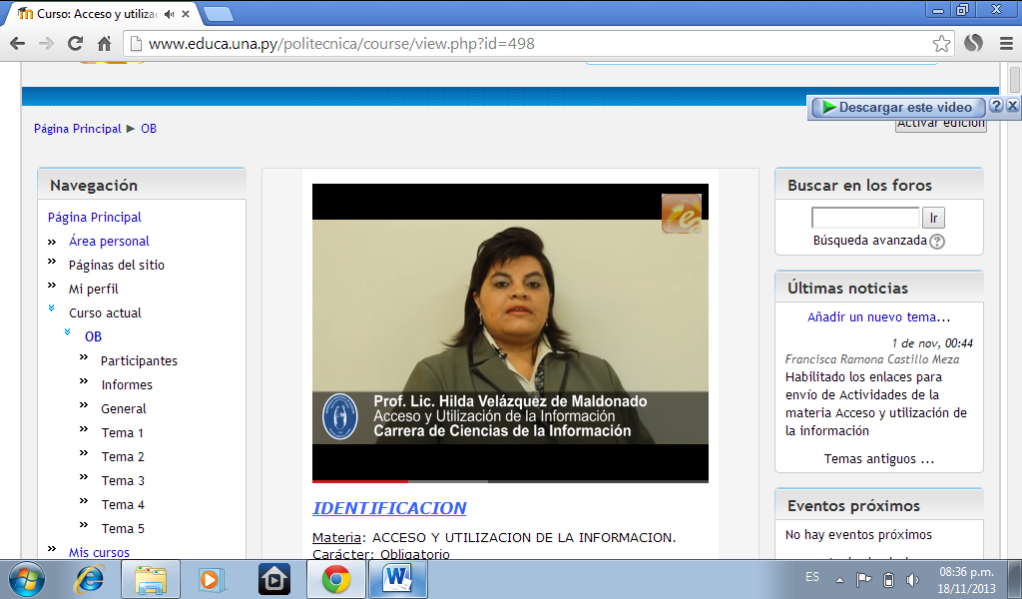
Figura 1: Catedra

Elementos del Trabajo y metodología
La experiencia que aquí se presenta se refiere a la Elaboración de Trabajos en la plataforma, en la que se analiza el aprendizaje, el manejo de la plataforma por parte de los alumnos y docentes encargados de la cátedra y el trabajo en grupo de los mencionados anteriormente.

Palabras Clave

Tutor virtual, diseño instruccional, clase virtual, TICs.

Las herramientas de comunicación en los entornos virtuales de comunicación

La tutoría puede efectuarse mediante las distintas herramientas de comunicación asincrónicas y sincrónicas (Mensajería, Foro de debate y chat, videoconferencia, respectivamente).
La Mensajería es la más utilizada, debido a que la misma viene incorporada a la plataforma. Otra herramienta y no menos importante es el correo electrónico que debido a la tecnología de hoy día permite al docente y/o tutor virtual recibir de forma inmediata los mensajes enviados a la plataforma.
Otra herramienta es el Foro, tanto el tutor como alumnos envían y reciben los mensajes, generalmente es utilizado para realizar consultas, aclarar dudas entre los alumnos mismos o con el docente o tutor o al curso en general.

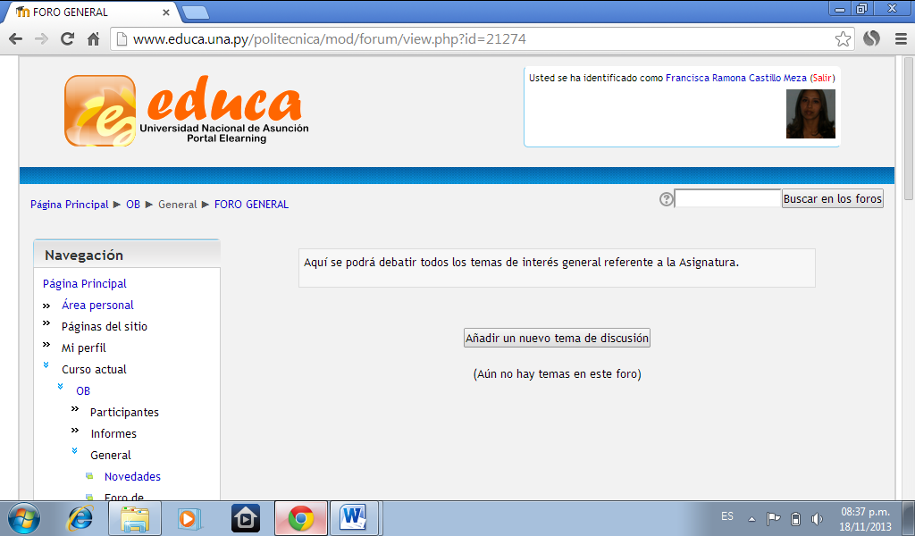
Figura 2: Foro General

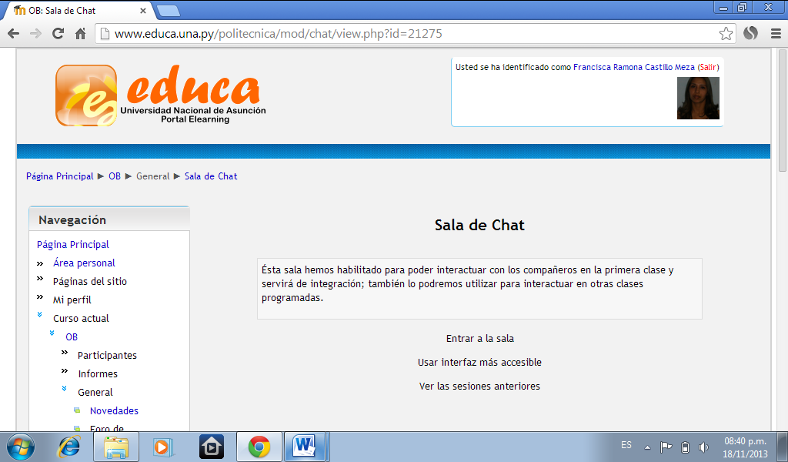

Figura 3: Sala de Chat

Cátedra Virtualizada - Departamento de Gestión, área de Recursos y Servicios de la Información (Periodo 2013)
En el mes de Agosto del año 2011 se ha aprobado los primeros diez Tutores virtuales en la Facultad Politécnica de la UNA; dos por cada Departamento de enseñanza, Ciencias Básicas, Informática, Electricidad – Electrónica, Gestión y Departamento de Elearning.
En el año 2013, en el segundo periodo académico, se ha virtualizado la cátedra de Acceso y Utilización de la Información. Del sexto semestre, con un total de 4 créditos con 6 horas semanales, se crearon 05 unidades programáticas, además se levanto material lectura como material de complemento necesarios para el desarrollo de las cátedras virtualizadas.
En la cátedra, se llegaron a matricular 14 estudiantes; se generaron 12 Actividades en la plataforma.
El 50 % de la cátedra virtualizada, es manejadas por el profesor responsable y el otro 50% por el tutor virtual, que es el encargado del diseño instruccional, levantar los materiales, establecer las fechas de las entregas de los trabajos de los alumnos (esto designado por el profesor responsable de la cátedra)

Objetivos:
- Conocer la diversidad de servicios que ofrecen las distintas unidades de información.
- Implementar los recursos tecnológicos en los servicios de información.
- Aplicar métodos y técnicas de gestión para acceder a utilizar la información.
- Valorar los impactos tecnológicos en el rápido acceso y recuperación de la información.

Conclusión
El Tutor virtual cumple la función de dinamizador y orientador entre el estudiante, profesor y los materiales didácticos.
Las TICs en la plataforma EDUCA, hace el trabajo más dinámico, ya que es una herramienta que permite el logro de las competencias en general de los estudiantes y docentes.

Referencias
[1] Guillamón, N., Hernández, E., Guasch, T., y Boixadós, M. (2010). La figura del tutor en un entorno virtual de aprendizaje: la experiencia de Psicología y Psicopedagogía en la Universitat Oberta de Catalunya. RED. Revista de Educación a Distancia. Sección de Docencia Universitaria en la Sociedad del Conocimiento. Núm. 1. Consultado el 22/10/2013 en http://www.um.es/ead/reddusc/1/.
[2] Padula, J.E. (2002) Contigo en la distancia. El Rol del tutor en la Educación No Presencial [http://www.uned.es/catedraunesco‐ad/publicued/pbc08/rol_bened.htm].

Datos de Contacto:
Castillo Meza, Francisca Ramona. Universidad Nacional de Asunción, Facultad Politécnica francys1084@hotmail.com

